组织工作管理信息系统

需求说明

目 录

1 引言 1
1.1 编写目的 1
1.2 项目背景 1
1.3 已有基础 1
2 任务概述 2
2.1 目标 2
2.2 目标用户 2
3 系统总体功能需求 3
3.1 用户管理 4
3.2 干部工作 4
3.2.1 干部信息 5
3.2.1.1 基本信息 5
3.2.1.2 收入申报及重大事项 6
3.2.1.3 奖惩信息 7
3.2.1.4 职历信息 7
3.2.2 干部任免 8
3.2.2.1 干部任职 8
3.2.2.2 干部免职 8
3.2.2.3 查看干部职务变动历史 8
3.2.3 干部考核 9
3.2.3.1 设置考核填报时间 9
3.2.3.2 设置评审人评测分值所占比例 9
3.2.3.3 干部填报自评 9
3.2.3.4 设置评审人 10
3.2.3.5 评审人评测 10
3.2.3.6 批量录入干部年度考核民主评测表的结果 10
3.2.3.7 考核结果汇总计算 11
3.2.3.8 考核结果登记 11
3.2.3.9 考核（考察）简要信息 11
3.2.4 干部出国（境）信息 11
3.2.5 干部动态 12
3.2.5.1 干部推荐 12
3.2.5.2 干部交流 12
3.2.5.3 干部挂职 12
3.2.5.4 干部进修 13
3.2.6 后备干部信息 13
3.2.7 离退休干部申诉信息 13
3.2.8 管理干部基金 13
3.2.8.1 课题申报 14
3.2.8.2 立项审批 14
3.2.8.3 中期检查 14
3.2.8.4 验收结题 14
3.3 党建工作 15
3.3.1 基层党组织信息 15
3.3.1.1 分党委/党总支/直属党支部 15
3.3.1.2 党支部书记 16
3.3.1.3 组织委员 16
3.3.2 党员信息 16
3.3.2.1 在职教师党员 16
3.3.2.2 学生党员 17
3.3.2.3 离退休党员 17
3.3.2.4 流动党员 18
3.3.2.5 出国（境）党员 19
3.3.2.6 留学归国党员 19
3.3.3 困难党员补助信息 20
3.3.3.1 基层申报（申报表见附件10） 20
3.3.3.2 审批结果 20
3.3.3.3 补助信息汇总 20
3.3.4 发展党员信息 21
3.3.4.1 发展计划 21
3.3.4.2 志愿书领取情况 21
3.3.4.3 发展党员情况 21
3.3.5 申请入党人员信息 22
3.3.5.1 教工申请入党人员信息 22
3.3.5.2 学生申请入党人员信息 22
3.3.6 组织员信息 23
3.3.6.1 基本信息 23
3.3.6.2 联系基层党组织 23
3.3.6.3 党员发展从程序和材料总体评价表 23
3.3.6.4 党员发展大会评价表 23
3.3.6.5 党员转正大会评价表 23
3.3.6.6 党员组织生活评价表 23
3.3.6.7 党建材料归档情况总体评价表 23
3.3.7 党代表信息 23
3.3.7.1 基本信息 23
3.3.7.2 建言献策 24
3.3.8 党费管理 24
3.3.8.1 党费收缴 24
3.3.8.2 党费上交 24
3.3.8.3 党费返还 24
3.3.8.4 党费使用 24
3.3.9 党建理论基金管理 24
3.3.9.1 基层申报 25
3.3.9.2 审批立项 25
3.3.9.3 中期检查 25
3.3.9.4 验收结题 25
3.3.10 党建活动基金 26
3.3.10.1 基层申报 26
3.3.10.2 专家评审 26
3.3.10.3 提交总结 26
3.3.10.4 组织部审核 26
3.3.11 党员组织关系转接 26
3.3.11.1 党员组织关系转入 27
3.3.11.2 党员组织关系转出 27
3.3.12 党内奖惩 27
3.3.12.2 惩罚信息 27
3.3.13 党内统计年报表 27
3.4 党校工作 27
3.4.1 中层干部培训 28
3.4.1.1 分党委书记、副书记培训 28
3.4.1.2 院长、副院长培训 29
3.4.1.3 机关部处长、副处长培训 29
3.4.2 支部书记培训 30
3.4.2.1 学员信息 30
3.4.2.2 培训课程 30
3.4.2.3 考勤信息 30
3.4.2.4 成绩查询 31
3.4.3 组织员培训 31
3.4.3.1 学员信息 31
3.4.3.2 培训课程 31
3.4.3.3 考勤信息 31
3.4.3.4 成绩查询 31
3.4.4 组织委员培训 32
3.4.4.1 学员信息 32
3.4.4.2 培训课程 32
3.4.4.3 考勤信息 32
3.4.4.4 成绩查询 32
3.4.5 党员培训 32
3.4.5.1 教授党员培训 32
3.4.5.2 引进人才党员培训 33
3.4.5.3 青年骨干教师党员培训 34
3.4.5.4 其它党员培训 34
3.4.6 发展对象培训 35
3.4.6.1 学员信息 35
3.4.6.2 培训课程 35
3.4.6.3 考勤信息 35
3.4.6.4 成绩查询 36
3.4.7 入党积极分子培训 36
3.4.7.1 学员信息 36
3.4.7.2 培训课程 36
3.4.7.3 考勤信息 36
3.4.7.4 成绩查询 36
3.4.8 境外培训 36
3.4.8.1 学员信息 36
3.4.8.2 培训课程 37
3.4.8.3 考勤信息 37
3.4.8.4 学分查询 37
3.4.9 师资信息 37
3.4.9.1 姓名 37
3.4.9.2 政治面貌 37
3.4.9.3 单位及职务 37
3.4.9.4 授课方向 37
3.4.9.5 授课名称 37
3.4.9.6 师资来源 37
3.4.10 二级党校信息 39
3.4.10.1 党校名称 39
3.4.10.2 课程设置 39
3.4.10.3 课程审批 39
3.5 机构管理 39
3.5.1 机构信息 39
3.5.2 机构变动 39
3.5.3 岗位编制 39
3.6 政策法规 40
3.7 通知公告 40

引言
党委组织部是学校党委负责全校干部队伍建设、党的基层组织建设、党员教育与管理、党建研究的职能部门。
北京师范大学已经具备了完整高速的网络硬件设施，组织部工作中，正需要一套高效、全面的管理系统来大力提高工作效率，协助提高管理水平。为此，数字化校园项目应运而生，并肩负着减轻工作量、提升组织部工作效率的责任。

编写目的
软件系统的开发必须是面向最终用户的，能够方便用户的使用、减少工作量、提高工作效率是软件开发的最终目标。需求分析是系统开发的第一步，也是决定能否达到最终目标的重要因素。需求说明书是在了解、分析用户的业务领域和使用要求，并在用户和开发者达成一致意见的基础上，将系统需要提供给用户的业务功能以及用户使用习惯撰写为详细的文档资料，达成书面共识。
北京师范大学组织工作管理信息系统需求说明书对北京师范大学党委组织部的部门工作任务和软件功能要求作了详细说明，并在党委组织部负责人及管理人员和软件开发人员之间达成一致，为以后系统的实现打下良好的基础。

项目背景
北京师范大学组织工作管理信息系统是北京师范大学数字校园的一个子系统，与办公自动化信息系统、人事管理系统、科研管理系统、研究生管理信息系统、学生管理信息系统等属于同级子系统，所有子系统拥有共同的数据库，能够实现数据共享和数据交互。

已有基础
现在学校已经建成人事管理系统，维护了学校所有教职工的基本信息，可以为组织部管理系统提供一些数据；同时组织部现有一套干部教育学分查询系统（具体情况需要再了解），可以为组织部系统提供一些借鉴。

任务概述

目标
本系统的目标是使北京师范大学组织部管理规范化、自动化、网络化，提高工作效率，减轻工作量，从而提高学校组织部工作的管理水平和决策水平。

目标用户
本系统的目标用户包括组织部的相应工作人员、二级党组织负责人和组织部领导及校领导，其操作如下所示：
组织工作管理信息系统的最终用户包括：
组织部工作人员：组织部相关业务操作，干部、党员党校和机构信息的管理，信息的审核查询、统计等。
二级党组织负责人（二级单位党政负责人）：管理本二级党组织的信息、党员信息等工作。
基层党组织负责人：党建活动基金和党建理论基金的申请
组织部领导、校领导：查询、统计全校的干部、党员和机构等相关信息。

系统总体功能需求
组织部管理信息系统的主要功能为根据组织部职能需求提供信息维护、查询、统计、和打印报表等功能，主要模块包括干部工作、党建工作、党校工作和机构管理等四部分，各部分详细情况如下所述。
系统的用户管理和权限控制功能由学校安全平台实现，可通过统一认证进行单点登陆，而本系统不再建设；数据库系统使用学校统一的Oracle数据库，与其它应用系统共享。
【注】此文档侧重于将功能描述清楚，具体的信息项需要进一步确认。
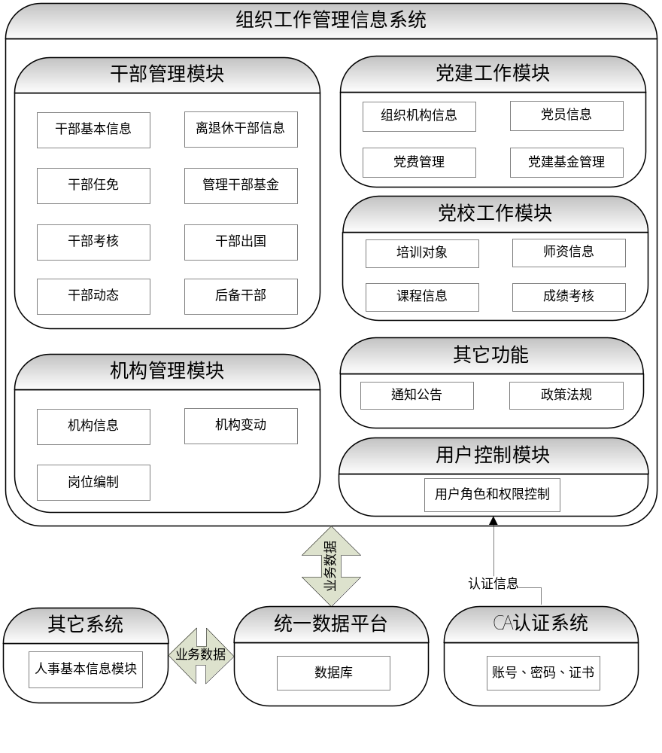
图：组织部管理信息系统结构简图及与学校其它应用系统的关系

用户管理
用户管理模块的主要功能是管理用户，根据用户不同的职责分配不同的权限。建议将权限分配成不同的角色，用户再套用相应的角色，达到精确控制的目的。
用户管理模块有维护用户账号信息的权限，如修改密码，新建账号，修改用户角色等。初始用户库将从人事系统中导入，其后由组织部工作人员维护。
用户角色种类：组织系统管理员、党员信息管理员、发展党员信息管理员、入党积极分子信息管理员、组织员信息管理员、党代表信息管理员、党员组织关系转接管理员、党内奖惩信息管理员、困难党员补助信息管理员、党费管理员、党建基金管理员、培训信息管理员、师资信息管理员、二级党校信息管理员
组织员、组织员组长、党支部管理员、党代表
干部系统管理员、干部信息管理员、干部任免管理员、干部考核管理员、干部出国（境）管理员、干部动态管理员、后备干部信息管理员、离退休干部申诉信息管理员、干部基金管理员、干部个人信息查看等
考虑：与统一安全平台的关系以及学校CA认证系统的整合

干部工作
[功能描述]：
（1）维护干部的基本信息、任免信息、考核信息、出国（境）情况、请假情况、干部动态、后备干部信息、离退休干部信息，管理干部基金信息等，。
（2）可以根据要求的格式导出干部的基本信息，实现干部名册自动制作。格式及其它要求见组织部《干部名册》
（3）对干部状况按指标进行查询、统计和分析，给出统计分析结果

干部信息功能框架图
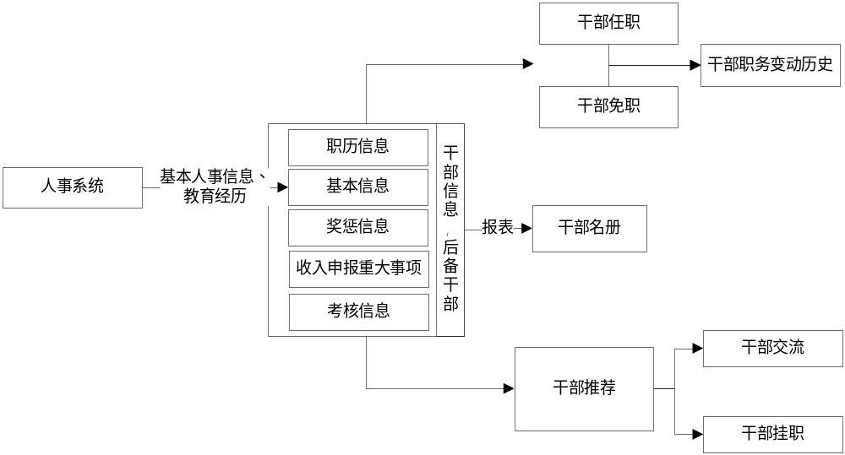

干部信息
[功能描述] ：
维护干部的基本信息、收入申报、重大事项、奖惩信息，同时可以查看干部的考核信息、职务变化情况、出国（境）情况、请假情况、干部动态。

基本信息
[功能描述]：
维护干部的信息，包括基本人事信息、教育经历、工作经历等。教育经历通过人事系统的共享获得，工作经历由组织部管理、维护。
【注】学历信息显示为最高学历，并能查看所有学历详细情况；职务、职称显示为最新信息，并能查看历史信息。
[信息表字段]：
单位，姓名，职务，性别，民族，出生年月，文化程度，工作时间，党派，参加时间，职称，职务、职务级别，任职时间，兼任职务。其中职务是其所兼的最高职务。
人事系统中基本信息的描述项为：
字段名称 | 示例 （字段类型） | 录入方式
姓名
性别
单位
职务 | 校长、处长、副处长
职务级别 | 副部级、局级、正处级
任职时间
兼任职务
职称
民族
出生年月
籍贯
曾用名
参加工作时间
入校工作时间
文化程度
工龄
出生地
身份证号码
家庭住址
邮编
政治面貌1
参加组织日期1
政治面貌2
参加组织日期2
住址电话
单位电话
其他通讯方式
人事关系所在单位
工作关系所在单位
照片
其中：学位信息：
字段名称 | 示例（字段类型） | 录入方式
学位
授予日期
授予单位
其中：学历信息
字段名称 | 示例（字段类型） | 录入方式
学历类别
学历
入学日期
毕业日期
学制
学校名称
专业名称

收入申报及重大事项
[功能描述]：
由个人录入自己的收入申报信息，提交确认。组织部进行审核，审核通过的申报信息 自动存放在个人子集中。申报的信息不需要纸质签名或盖章等确认。
“重大事项”详细需要进一步确认。
[信息表字段]：
姓名、性别、政治面貌、职务、工作单位；
[输入]：申报时间及各个项目的收入金额。
[流程描述]：
个人录入并提交，提交之后，个人不能再修改，组织部可以查看。在个人子集中，按照申报时间 排列每次申报的收入情况。
本人工资
校发岗位津贴
本单位各类津贴
校内教学、科研所得
校外讲学、科研合作所得
从事咨询、写作、审稿、书画等收入
承包承租经营所得
个人股票收入
各类奖金
其他应申报收入
总计
- 来源：组织部收入申报表

奖惩信息
[功能描述]：
记录中层干部的奖惩信息（党内的，如优秀党员，优秀支部书记等）
【注】与党建工作的奖惩信息关系 ？
[信息表字段]：
奖励时间，奖励名称等，具体如下
字段名称 | 示例（字段类型） | 录入方式
奖惩类别 | 默认 奖
奖（惩）名称
批准日期 | 2008-08-08
批准机关 | 默认北京师范大学
奖惩原因

职历信息
[功能描述]：
显示中层干部的任职经历等信息，可查看详细
[信息表字段]：
与干部基本信息关联
[输入]：任职单位，任职职务，任职级别，任职文号，任职时间等

字段名称 | 示例（字段类型） | 录入方式
任职单位
职务
职务级别
任职日期
终止日期
任职文号
主管工作

干部任免
[功能描述]：
维护干部的任职信息、免职信息，可以查看干部当前任职信息、历史任职信息和每个职务任免的历史信息;可以导出当前任职信息或者导出某个人的历次职务任免信息;可以对任、免职信息进行查询、统计等

干部任职
[功能描述]：
维护干部的任职，可以查询、查看。
[用户]：
组织部中层干部任免管理员。
[信息表字段]：
职工号、姓名、任职时间、任职单位、职务名称、职务级别、任职文号、备注。
后续动作:
可以在免职管理中查询/看到所有任职记录，进而可以对其进行免职操作。
【注】 任职时，如果一个人有多个职务记录， 在干部信息-基本信息中，则取当前职务级别最高的为当前的职务信息。
职务晋升和降职需要直接处理。能够查看今年任了多少人，免了多少人，查看曾经任职的人员。都保留个人历次任、免信息。

干部免职
{形成免职人员库？}
[功能描述]：
对在职干部进行操作，使之在职状态改变，并记录相应的文号。
[用户]：
组织部中层干部任免管理员
[前提条件]：
系统中已经维护并存储了该干部的任职信息。
输入： 职工号、姓名、免职时间、免职原因、文号、备注。
输出：可以查看干部的免职信息。

查看干部职务变动历史
[功能描述]：
查询/查看中层干部的职务变动历史信息。可以查询某段时间学校干部任免信息情况，可以查看某人历次职务任免情况等。
[用户]：
组织部中层干部任免管理员
[前提条件]：
系统中已经维护并存储了该干部的任职信息和免职信息。
[输入]：
姓名、任职时间段、免职时间段等查询条件。
[输出]：
系统能够查询出符合查询条件的查询结果列表。

干部考核
[功能描述]：
对中层干部考核进行网络化管理，所有中层干部均可在规定时间内在网上填写自评，组织部可以对考核填报的时间/评审人进行统一安排，对考核结果进行管理和汇总评价。流程为：组织部设置评测时间段以及评审人评测的分值所占比例——个人网上填写自评——相关人员填写他评意见，并打分——组织部整理结果并进行相关统计分析。
三级指标，指标的平均分，综合的平均分，这两部分平均分的平均分

设置考核填报时间
[功能描述]：
对最近一次考核时间进行设置

[用户]：
组织部干部考核管理员
[输入]：
干部自评起始时间、干部自评结束时间、相关人员评测起始时间、相关人员评测结束时间。

设置评审人评测分值所占比例
[用户]：
组织部干部考核管理员
[输入]：
对评审人评测分值所占比例进行设置，即包括：根据评审人的身份，设置打分权重；设置是否去掉最高、最低分；计算出来的分值对应的考核结果设置。
[后续动作]:
当人员考核所有相关分值都提交完毕后，可以自动计算出来其考核分值，以及对应的考核结果。

干部填报自评
[用户]：
中层干部
[前提条件]：
填写时间在干部自评期限内。
[输入]：
对德、能、勤、绩、廉五方面的各个指标进行自评打分，并填写考核年度获奖情况和自我评语，给定综合自评分数。
[后续动作]:
当人员考核所有相关分值都提交完毕后，可以自动计算出来其考核分值，以及对应的考核结果。

设置评审人
[用户]：
组织部干部考核管理员
[前提条件]：
中层干部已经提交自评。
[输入]：
为待考核人员分配评审人。可以分配多个评审人。
[后续动作]:
分配完毕评审人后，评审人可以登录系统，对该人员进行评测打分。

评审人评测
[用户]：
中层干部考核评审人进行评测打分。
[前提条件]：
该人员已经提交自评，并已经为该人员分配完评审人。
[输入]：
在待评测人员信息列表中，选中该人员，选择与被评测者的关系（上级领导、院系或相关部处、本部门工作人员），对其德能勤绩廉几个方面进行评定打分。
[后续动作]:
当人员考核所有相关分值都提交完毕后，可以自动计算出来其考核分值，以及对应的考核结果。

批量录入干部年度考核民主评测表的结果
[功能描述]：
假如评测人没有直接在网上评审打分，则可以由组织部干部考核工作人员录入干部年度考核民主评测表的结果，系统保存这些数据，并可以进行统计计算。
[用户]：
干部考核工作人员
[输入]：
填表人职别（有：正处、副处、教授、副教授、讲师、民主党派、离退休、其他）、填表人职工号；
评议对象职工号、评议对象姓名、德、能、勤、绩、廉各项的打分结果。针对每个评议对象，系统自动计算5个指标的总分。

考核结果汇总计算
[用户]：
中层干部考核管理员
[前提条件]：
自评、他评都已经提交。
[输入]：
系统按照设定的规则进行计算，显示出自评分数、他评分数；
能够查看每个干部对应的各个评审人给其打分的明细情况，能导出。
能统计出应打分的人数、参加打分的人数。
[输出]： 干部考核结果。

考核结果登记
[用户]：
中层干部考核管理员
[前提条件]：
自评、他评都已经提交。
[输入]：
给定考核结果，并填写考核意见。
[输出]：
人员考核结果。

考核（考察）简要信息
[功能描述]：
概要显示中层干部的考核信息，可查看详细，详细见‘干部考核’部分。
[信息表字段]：
考核日期、考核结论等

字段名称 | 示例（字段类型） | 录入方式
考核日期
考核类别
考察结论
考核意见

干部出国（境）信息
[功能描述]：
维护学校中层干部出国（境）信息。
[用户]：
组织部干部请假管理员
[输入]：
职工号、姓名、出国（境）计划离校时间、计划回校时间、实际离校时间、实际回校时间、出国时长（注：以月为单位）、去往国家（地区）、出国（境）出差事由、派出单位名称、出国（境）审批单位名称、出国（境）审批单位负责人姓名、出国（境）批准时间、出国（境）审批文号、出国（境） 团组名称、出国（境）身份等。
[后续动作]:
能够按出国时长进行区间查询，能够查询未按期归国人员。

干部动态

干部推荐
[功能描述]：
与干部基本信息关联，维护干部动态的信息
[用户]：
组织部干部工作管理人员
[操作]：
增加，删除，修改，明细
[输入]：
姓名，单位，现职务（来源于干部基本信息）
推荐时间，拟接收单位，拟任职务，职务级别

干部交流
[功能描述]：
维护交流干部的信息
[用户]：
组织部干部工作管理人员
[操作]：
增加，删除，修改，明细
[输入]：
接收单位，新任职务，职务级别，调出时间

干部挂职
[功能描述]：
维护挂职干部的信息
[用户]：
组织部干部工作管理人员
[操作]：
增加，删除，修改，明细
[输入]：
挂职单位，拟任职务，接收职务级别，挂职时间

干部进修
[功能描述]：
维护进修干部的信息
[用户]：
组织部干部工作管理人员
[操作]：
增加，删除，修改，明细
[输入]：
选择现有一个现有的推荐人员
姓名，单位，现职务，目的地，进修名称，起始时间，结束时间

后备干部信息
[功能描述]：
维护后备干部的信息
[用户]：
组织部干部工作管理人员
[操作]：
增加，删除，修改，明细
[输入]：
选择现有一个现有的人员
[列表]：
分成后备干部，已提拔两个标签页显示
显示主要信息，可以查看人员明细，如果被提拔成中层干部，自动转到“已提拔”页面

离退休干部申诉信息
[用户]：
组织部干部工作管理人员
[操作]：
增加，删除，修改，明细
[输入]：
选择现有一个现有的人员
[列表]：
姓名，申诉时年龄（不随时间改变），申诉时职别，申诉时间，申诉内容，处理结果。

管理干部基金
[用户]：
组织部干部工作管理人员
[操作]：
增加，删除，修改，明细
[输入]：
中层干部在网上填写简要的申请信息，由管理人员进行记录审批状态，中期检查结果等
[列表]：
课题名称，申报时间，项目起始时间，负责人，审批状态，中期检查结果，课题验收，申报经费额，审批金额，上传的附件。
已审批通过的信息，可能分批录入经费信息{包含哪些内容}

课题申报
[用户]：
中层干部
[输入]：
课题名称、申报时间、项目起始时间、负责人、申报经费额（万元）、上传课题附件。

立项审批
[用户]：
组织部干部工作管理人员
[查看]：
课题名称、申报时间、项目起始时间、负责人、申报经费额（万元）、上传课题附件；
[输入]：
审批状态，审批金额（万元）。

中期检查
[用户]：
组织部干部工作管理人员
[查看]：
课题名称、申报时间、项目起始时间、负责人、申报经费额（万元）、上传课题附件、审批状态、审批金额（万元）；
[输入]：
中期检查结果（通过、不通过）；

验收结题
[用户]：
组织部干部工作管理人员
[查看]：
课题名称、申报时间、项目起始时间、负责人、申报经费额（万元）、上传课题附件、审批状态、审批金额（万元）、中期检查结果（通过、不通过）；；
[输入]：
课题验收 （已验收、延期、终止、获得鉴定）-《再沟通》

党建工作
注：无特殊说明，以下所有栏目用户均为组织部工作人员和二级党组织工作人员
[功能描述]：
- 管理学校组织信息，党员信息（分教师和学生），党费信息和党建基金信息等；
- 在系统维护的数据基础上，能根据格式要求导出党员统计信息，形成《北京高校党员积极分子分布状况》、《2007年党内统计年报表(最后版本）》和《2007党内统计年报补充表（最后版本）》等报表，格式及其它要求见组织部提供的相应文档。
- 按给定指标进行查询统计分析，给出统计分析结果。

图：党建工作模块功能框架
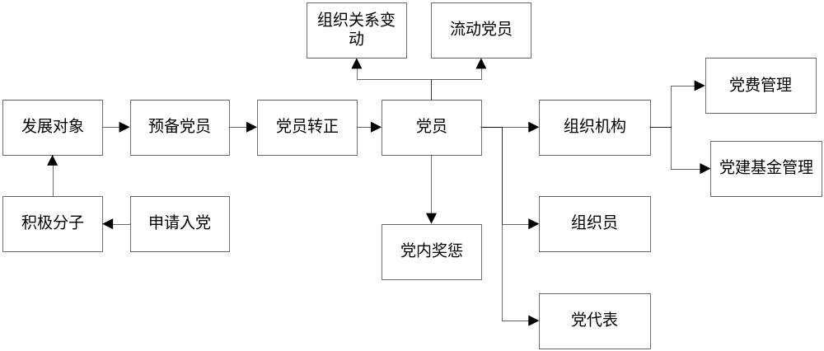

基层党组织信息

分党委/党总支/直属党支部
[功能描述]：
以树形目录方式管理各级党委，维护各级党委信息

领导班子信息
[信息表内容]：分党委、党总支、直属党支部委员姓名、职务、职称、工作证号、办公室电话、手机、电子邮箱

换届信息
[信息表内容]：换届时间、原委员名单、新委员名单

党支部书记
[功能描述]：以树形目录方式管理党支部信息
[用户]：党组织信息管理员

在职教工党支部
信息表内容：党员总数、支部书记姓名、职务、职称、工作证号、办公室电话、手机、电子邮箱（可与后面的支部书记培训相关联）

学生党支部
信息表内容：党员总数、支部书记姓名、年级、姓名、学号、宿舍电话、手机、电子邮箱（可与后面的支部书记培训相关联）

离退休教工党支部
信息表内容：党员总数、支部书记姓名、职务、职称、工作证号、办公室电话、手机、电子邮箱（可与后面的支部书记培训相关联）

组织委员
信息表内容：姓名、职工号、所属组织、办公室电话、电子邮箱、联系电话

党员信息
[功能描述]：以树形目录方式管理党员信息，可实现查询功能
[用户]：党组织信息管理员

在职教师党员
基本信息：
学工号、姓名*、性别*、民族*、身份证号*、籍贯*、出生日期*、所在支部*、党籍状态（正式/预备）*、职务、职称、工作岗位*（具体见采集表第五页）、参加工作时间、婚姻状况、户口性质（农业户口、非农业户口）、职称、缴纳党费工资基数、每月缴纳党费数额、人事关系所在单位名称、专长、家庭住址、家庭住址邮编、户口所在地、户口坐在地邮编、联系方式（住宅电话、手机、办公电话、email、传真）、工作在一线情况、第二党派、加入第二党派时间、参加党员志愿者队伍情况（具体见采集表第六页）、最高学历、最高学位、学历信息（学历、入学日期、毕肄业日期、学校（单位）名称、学习完成情况、学制（年）、所学专业名称、学位、学位授予日期、学位授予单位））
家庭成员信息
姓名、与本人关系、出生日期、政治面貌、工作单位及职务、家庭主旨、联系电话
党籍信息（本年度发展的党员需填写#项，其余不限）
入党日期*、转正时间*、入党时身份（共青团员、共青团推优、知名人士、先进模范人物、省部级命名的先进模范人物、民主党派加入中共）、延长预备期限（以月计）、入党时学历#、入党时工作岗位#、入党时新社会阶层情况#、入党时工作一线情况#
党内职务信息
任职党组织名称、党内职务名称、主管（从事）工作、是否兼职、党内职务起始日期、党内职务结束日期、任职方式（党委决定任职、会议选举任职）
行政职务信息
任职单位名称、职务名称、职务级别、主管（从事）工作、任职起始时间、任职终止时间
党内培训信息 见党校工作
出国（境）信息，见出国（境）党员。
简历信息
起始时间、截止日期、所在单位及职务（身份）、职务级别、备注
特别说明：除职务、职称外，生成党内统计表第二表、第三表党员基本情况相关情况

学生党员
基本信息
学工号、姓名*、性别*、民族*、籍贯*、出生日期*、所在支部名称*、身份证号*、健康状况、党籍状态（正式党员、预备党员）*、工作岗位（学生类别：研究生、本科学生、专科学生、中专学生、技校学生等）、个人身份（学生）、新社会阶层情况、参加工作时间、婚姻状况、户口性质（农业户口、非农业户口）、职称、缴纳党费工资基数、每月缴纳党费数额、人事关系所在单位名称、专长、家庭住址、家庭住址邮编、户口所在地、户口坐在地邮编、联系方式（住宅电话、手机、办公电话、email、传真）、工作在一线情况、第二党派、加入第二党派时间、参加党员志愿者队伍情况（具体见采集表第六页）、最高学历、最高学位、学历信息（学历、入学日期、毕肄业日期、学校（单位）名称、学习完成情况、学制（年）、所学专业名称、学位、学位授予日期、学位授予单位））
家庭成员信息
姓名、与本人关系、出生日期、政治面貌、工作单位及职务、家庭主旨、联系电话
党籍信息（本年度发展的党员需填写#项，其余不限）
入党日期*、转正时间*、入党时身份（共青团员、共青团推优、知名人士、先进模范人物、省部级命名的先进模范人物、民主党派加入中共）、延长预备期限（以月计）、入党时学历#、入党时工作岗位#、入党时新社会阶层情况#、入党时工作一线情况#
党内培训信息 见党校工作
出国（境）信息，见出国（境）党员。
简历信息
起始时间、截止日期、所在单位及职务（身份）、职务级别、备注

特别说明：生成党内统计表第二表、第三表、第八表党员基本情况相关情况

离退休党员
基本信息：
学工号、姓名*、性别*、民族*、身份证号*、籍贯*、出生日期*、所在支部*、党籍状态（正式/预备）*、职务、职称、工作岗位*（具体见采集表第五页）、参加工作时间、婚姻状况、户口性质（农业户口、非农业户口）、职称、缴纳党费工资基数、每月缴纳党费数额、人事关系所在单位名称、专长、家庭住址、家庭住址邮编、户口所在地、户口坐在地邮编、联系方式（住宅电话、手机、办公电话、email、传真）、工作在一线情况、第二党派、加入第二党派时间、参加党员志愿者队伍情况（具体见采集表第六页）、最高学历、最高学位、学历信息（学历、入学日期、毕肄业日期、学校（单位）名称、学习完成情况、学制（年）、所学专业名称、学位、学位授予日期、学位授予单位））
家庭成员信息
姓名、与本人关系、出生日期、政治面貌、工作单位及职务、家庭主旨、联系电话
党籍信息（本年度发展的党员需填写#项，其余不限）
入党日期*、转正时间*、入党时身份（共青团员、共青团推优、知名人士、先进模范人物、省部级命名的先进模范人物、民主党派加入中共）、延长预备期限（以月计）、入党时学历#、入党时工作岗位#、入党时新社会阶层情况#、入党时工作一线情况#
党内职务信息
任职党组织名称、党内职务名称、主管（从事）工作、是否兼职、党内职务起始日期、党内职务结束日期、任职方式（党委决定任职、会议选举任职）
行政职务信息
任职单位名称、职务名称、职务级别、主管（从事）工作、任职起始时间、任职终止时间
党内培训信息 见党校工作
出国（境）信息，见出国（境）党员。
简历信息
起始时间、截止日期、所在单位及职务（身份）、职务级别、备注

流动党员
[功能描述]：
对流动党员信息进行管理，分流出党员和流入党员，便于查询和统计。

流出党员
[信息表内容]：
学工号、姓名、性别、流出时间、流出目的省份、流出目的市县、流动党员联系方式、备注工作证号（学号）、人员类别（学生或者教工）、姓名、性别、民族、出生日期、入党时间、正式/预备、最高学历、最高学位、职称、年级、总支名称、支部名称、联系方式、外出流向【下拉菜单：公有经济控制单位（机关、事业单位、港澳台商投资企业、外商投资企业）、非公有制经济控制单位（民办非企业单位、私营企业、港澳台商投资企业、外商投资企业）、个体工商户、城市社区（居委会）、乡镇社区（居委会）、建制村、其他】、流出原因，流出的时间，原职业（类型）【事业单位管理人员、事业单位专业技术人员、公有制经济控制企业管理人员、公有制经济控制企业专业技术人员、工人（营业员、服务员）、离退休人员、未就业高校毕业生（下拉菜单的值有：高中生、本科生、硕士研究生、博士研究生）、离退休人员）】

流入党员
[信息表内容]：
填报单位、学工号、性别、民族、政治面貌、受教育程度、出生日期、身份证号码、户口所在地、户籍类别、在京居住地、来京原因、目前状况、现工作单位、党员本人联系方式、工作单位性质、本人职业、正式组织关系所在省市、正式组织关系所在支部、正式组织关系所在支部联系地址和电话、临时组织关系所在支部、记录时间

工作证号（学号）、人员类别（学生或者教工）、是否持新式《活动证》、姓名、性别、民族、出生日期、入党时间、正式/预备、最高学历、最高学位、职称、年级，联系电话、工作单位、支部名称，流出地，原因、流入的时间，单位（流入地）联系电话、组织关系所在省（自治区、直辖市）、组织关系所在市（地区、自治州等）、组织关系所在县（县级市、市辖区等）、组织关系所在党组织名称。

出国（境）党员
[功能描述]：
管理出国（境）党员的信息
[信息表内容]：
出国（境）日期、归国日期、所至国别（地区）、出国原因（见采集表第8页）、在国外与组织联系情况、缴纳党费情况、受组织处理情况、学工号、姓名。

留学归国党员
[功能描述]：
管理留学归国党员的信息
[信息表字段]：
是否已恢复党籍，是否提出恢复党籍申请，政治面貌（正式还是预备），是否自费留学，组织关系是否转出国外，出国前是否已停止党籍
详细的如下，需要进一步确认。
学号（或者工作证号）、人员类别（学生、教工）、姓名、性别、民族、出生日期、最高学历、最高学位、职称、年级、职工类别【事业单位管理人员、事业单位专业技术人员、公有制经济控制企业管理人员、公有制经济控制企业专业技术人员、工人（营业员、服务员）、离退休人员】、学生类别（下拉菜单的值有：高中生、本科生、硕士研究生、博士研究生）、出国（境）时间、出国（境）地点（港澳、国外、其他）、出国原因（公派出国（境）（驻外机构、劳务输出、公派留学、公派留学预期一年以上未归）、因私出国（境）一年以上未归（自费留学、工作）、出国（境）定居的（探亲、继承遗产、工作）），是否已补交党费，是否提出申请，正式/预备，出国时是否转到国外，出国时是否已停止党籍。

困难党员补助信息

基层申报（申报表见附件10）

审批结果
信息字段：姓名、性别、工作单位、组织关系所在支部名称、是否获得资助、资助金额

补助信息汇总

在职教工党员补助信息
信息字段：姓名、性别、年龄、工作证号、工作单位、组织关系所在支部名称、是否低于北京市平均生活水平、是否纳入当地低保、是否接受帮扶、获得资助名称、资助金额
目前是否困难、组织认定、收入来源、家庭人均年收入、贫困原因、享受帮扶起始时间、享受帮扶截止时间、享受帮扶形式、享受帮扶金额、具体情况说明

研究生党员补助信息
信息字段：姓名、性别、年龄、学号、院系、组织关系所在支部名称、获得资助名称、资助金额、目前是否困难、组织认定、收入来源、家庭人均年收入、贫困原因、享受帮扶起始时间、享受帮扶截止时间、享受帮扶形式、享受帮扶金额、具体情况说明

本科生党员补助信息
信息字段：姓名、性别、年龄、学号、院系、组织关系所在支部名称、获得资助名称、资助金额、目前是否困难、组织认定、收入来源、家庭人均年收入、贫困原因、享受帮扶起始时间、享受帮扶截止时间、享受帮扶形式、享受帮扶金额、具体情况说明

离退休党员补助信息
信息字段：姓名、性别、年龄、原工作单位、组织关系所在支部名称、是否低于北京市平均生活水平、是否纳入当地低保、是否接受帮扶、获得资助名称、资助金额、目前是否困难、组织认定、收入来源、家庭人均年收入、贫困原因、享受帮扶起始时间、享受帮扶截止时间、享受帮扶形式、享受帮扶金额、具体情况说明

发展党员信息
功能描述：管理发展党员相关信息。

发展计划

教职工发展计划
信息表字段：姓名，性别，民族，出生日期，职称，何时申请入党，所属支部，参加培训时间，计划发展时间、填报时间

学生发展计划
信息表字段：姓名、性别、民族、出生年月、年级、何时申请入党、所属支部、参加共训班时间、计划发展时间，填报时间

志愿书领取情况
信息表字段：分党委、党总支、直属党支部名称，年度，拟发展党员总数、上半年志愿书领取数、下半年志愿书领取数，实际发展党员数

发展党员情况

发展教职工党员情况
信息表字段：姓名、性别、民族、籍贯、出生日期、学位、最高学历、总支名称、支部名称、工作时间、入党时间、工作岗位、职务、职称、加入中共组织的类别、填报时间

发展学生党员情况
信息表字段：姓名、性别、民族、籍贯、出生日期、年级、总支名称、支部名称、入党时间、加入中共组织的类别、填报时间

教职工党员转正情况
信息表字段：姓名、性别、民族、籍贯、出生日期、学位、最高学历、工作岗位、职务、职称、总支名称、支部名称、工作时间、入党时间、转正时间、是否延期转正、延期转正原因说明、加入中共组织的类别、填报时间

学生党员转正情况
信息表字段：姓名、性别、民族、籍贯、出生日期、年级、总支名称、支部名称、入党时间、转正时间、是否延期转正、延期转正原因说明、加入中共组织的类别、填报时间

申请入党人员信息

教工申请入党人员信息
[信息表字段]：
基本信息：
学工号*、姓名*、性别*、民族*、接收入党申请的支部名称*、出生日期*、身份证号*、籍贯*、健康状况、政治面貌、参加工作时间、工作岗位*（见采集表第十九页）、个人身份、新社会阶层情况、学历、所学专业、职称、本人特长、家庭住址、家庭住址邮编、户口所在地、户口所在地邮编、联系方式（住宅电话、手机号码、办公电话、传真、email）、工作在一线情况、参加培训时间、是否入党积极分子
申请入党信息
申请入党时间*、具备入党条件的成熟度、列为积极分子时间、列为发展对象时间、入党联系人姓名1*，入党联系人姓名2*，入党介绍人姓名1，入党介绍人姓名2，备注。
党内培训信息见党校培训-积极分子培训
简历信息
起始日期、截止日期、所在单位及职务（身份）、职务级别、备注
奖惩信息
积极分子联系方式、考勤和成绩 见 党校培训

学生申请入党人员信息
信息表字段：学号、姓名、性别、民族、出生日期、学生类别（下拉菜单的值有：高中生、本科生、硕士研究生、博士研究生）、培训时间、是否入党积极分子
基本信息：
学工号*、姓名*、性别*、民族*、接收入党申请的支部名称*、出生日期*、身份证号*、籍贯*、健康状况、政治面貌、参加工作时间、工作岗位*（见采集表第十九页）、个人身份、新社会阶层情况、学历、所学专业、职称、本人特长、家庭住址、家庭住址邮编、户口所在地、户口所在地邮编、联系方式（住宅电话、手机号码、办公电话、传真、email）、工作在一线情况、参加培训时间、是否入党积极分子
申请入党信息
申请入党时间*、具备入党条件的成熟度、列为积极分子时间、列为发展对象时间、入党联系人姓名1*，入党联系人姓名2*，入党介绍人姓名1，入党介绍人姓名2，备注。
党内培训信息见党校培训-积极分子培训
简历信息
起始日期、截止日期、所在单位及职务（身份）、职务级别、备注
奖惩信息
积极分子联系方式、考勤和成绩 见 党校培训

备注：该栏目支持word或excel批量上传

组织员信息
[功能描述]:
维护学校党委组织员信息，以年份为可以方便查询组织员成员，组织员工作内容等。组织员工作以一个组为单位开展，每个组员都能查看、编辑工作内容；每个工作组需要录入工作计划，工作内容
[用户]：
组织部工作人员，组织员

基本信息
[信息表字段]：
年份、组别、姓名、工作证号、职称、院系、办公室电话、家庭电话、手机、电子邮箱

联系基层党组织
信息表字段：年份、组别、组长、成员、联系基层党组织

党员发展从程序和材料总体评价表

党员发展大会评价表

党员转正大会评价表

党员组织生活评价表

党建材料归档情况总体评价表
（以上五个表见附件1、2、3、4、5）

党代表信息

基本信息
信息表字段：工作证号、姓名、性别、在职教工/学生/离退休人员、单位、职务、职称、任期、办公室电话、手机、电子邮箱

建言献策
信息表字段：姓名、单位、建议

党费管理
[功能描述]：
管理党费收缴、上交、返还、使用、结余等信息，包括党总支、直属党支部等的党费管理，党费返还每半年结余一次，可以累计，不记录使用明细；组织部的花费主要是订报等；党费利息等；
能用所维护的信息进行打印报表，格式和要求见组织部党费管理报表。

党费收缴
[信息表字段]：
年度、月份、党支部名称、上缴数额
注：能计算总额

党费上交
[信息表字段]：
年度、月份、上交金额、接收单位
注：能计算总额

党费返还
[信息表字段]：
年度、月份、返还金额、单位

党费使用
[信息表字段]：
年度、月份、党支部名称、支出项目、支出数额、余额
注：能计算年度合计、余额

党建理论基金管理
[功能描述]：
基层党组织申报党建理论基金项目

基层申报

申报指南
注：按年份上传附件

申报表
[信息表字段]：
党组织名称、研究课题名称、课题类别、负责人姓名、职务、职称、学历、专业、出生年月、年龄、手机、办公电话、E-MAIL、申报时间.

审批立项
[功能描述]：查看申报项目的信息，对其进行审批，录入项目审批状态；
[信息表字段]：
[查看的信息]：
党组织名称、研究课题名称、课题类别、负责人姓名、职务、职称、学历、专业、出生年月、年龄、电话、E-MAIL、申报时间.
[录入的信息]：
审批状态（待审批、审批通过、审批未通过）

中期检查
查看： 党组织名称、研究课题名称、课题类别、负责人姓名、职务、职称、学历、专业、出生年月、年龄、电话、E-MAIL、申报时间、审批状态。
录入：中期检查结果（通过、不通过、待检查），上传附件

验收结题
[功能描述]：
提供课题信息的查看，并能查看上传的附件，给出结项结果。
[用户]：
组织部工作人员
[信息表字段]：
查看： 党组织名称、研究课题名称、课题类别、负责人姓名、职务、职称、学历、专业、出生年月、年龄、电话、E-MAIL、申报时间、审批状态、中期检查结果。
录入：课题结项情况（结项、终止、其他）、结项时间

党建活动基金

基层申报
[功能描述]：
用户输入主要的基本信息，再上传详细的附件。
[用户]：
二级党组织管理员
[信息表字段]：
申请时间，所属党委，项目名称，所属党员数，拟参加党员数，预计起始时间，申请基金数额，分项预算和总额，申请表附件

专家评审
[功能描述]：
对基层申报的项目进行操作，给出审批结果；基层组织可以查看结果
[信息表字段]：
申请时间，所属党委，项目名称，所属党员数，拟参加党员数，预计起始时间，申请基金数额，分项预算和总额，申请表附件

录入审批结果审批状态（待审批、审批通过、审批未通过）

提交总结
[功能描述]：
党支部负责人上传附件，组织部工作人员可查看附件内容。

组织部审核
【功能描述】：
组织部工作人员审核总结内容，各单位查看审核结果
【用户】：
组织部工作人员
录入审核结果（通过，需要修改、修改建议）

党员组织关系转接
[功能描述]：
维护党员组织关系转出信息，并有按照固定模板打印其党组织关系转出介绍信的功能

党员组织关系转入

转入流程（附件6）

转入系统（附件7）

党员组织关系转出

转出流程（附件8）

转出系统（附件9）

党内奖惩
奖励信息奖惩名称、荣誉称号级别、批准时间、批准机构名称

国家级奖励
信息字段：奖励名称、获奖单位、获奖个人、奖励时间、成果名称；

市级奖励
信息字段：奖励名称、获奖单位、获奖个人、奖励时间、成果名称；

校级奖励
信息字段：奖励名称、获奖单位、获奖个人、奖励时间、成果名称；

惩罚信息
信息字段：奖惩名称、荣誉称号级别、批准时间、批准机构名称
注：荣誉称号级别，X国家级，2部委级。。。。见采集表第21页

党内统计年报表

党校工作
[功能描述]：
维护培训信息、师资信息、课程信息和成绩信息等
现阶段组织部有一个党校课程学分查询系统，培训人员可查看课程信息和学分信息。
图：党校工作功能框图
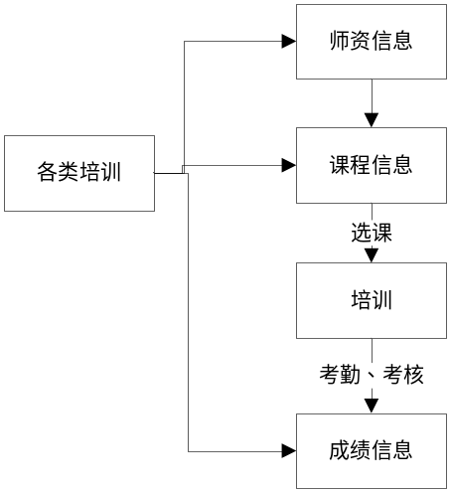

中层干部培训

分党委书记、副书记培训

学员信息
[信息表字段]：
姓名，单位，性别、年龄、职称，职务，学历、工作证号，身份证号、培训单位，培训类别，培训起始时间截止日期、培训内容、培训班名称、培训单位、完成情况、培训学时

培训课程
信息表字段：培训时间、主讲人姓名，主讲人简介、课程名称

考勤信息
信息表字段：单位、姓名、职称，职务，工作证号、课程名称、是否参加培训
注：前面六个字段信息从学员信息和培训课程中自动生成到此，并有一栏自动统计出勤总次数

学分查询
信息表字段：姓名、单位、职称，职务，工作证号、培训内容、学分
注：前面六个字段信息从学员信息和培训课程中自动生成到此，并有一栏自动统计总学分。培训课程的全部信息生成到培训内容，但是培训内容不仅于此，也可手写输入其它培训内容

院长、副院长培训

学员信息
[信息表字段]：
姓名，单位，性别、年龄、职称，职务，学历、工作证号，身份证号、培训单位，培训类别，培训起始时间、截止日期、培训内容、培训班名称、培训单位、完成情况、培训学时

培训课程
信息表字段：培训时间、主讲人姓名，主讲人简介、课程名称

考勤信息
信息表字段：单位、姓名、职称，职务，工作证号、课程名称、是否参加培训
注：前面六个字段信息从学员信息和培训课程中自动生成到此，并有一栏自动统计出勤总次数

学分查询
信息表字段：姓名、单位、职称，职务，工作证号、培训内容、学分
注：前面六个字段信息从学员信息和培训课程中自动生成到此，并有一栏自动统计总学分。培训课程的全部信息生成到培训内容，但是培训内容不仅于此，也可手写输入其它培训内容

机关部处长、副处长培训

学员信息
[信息表字段]：
姓名，单位，性别、年龄、职称，职务，学历、工作证号，身份证号、培训单位，培训类别，培训起始时间、截止日期、培训内容、培训班名称、培训单位、完成情况、培训学时

培训课程
信息表字段：培训时间、主讲人姓名，主讲人简介、课程名称

考勤信息
信息表字段：单位、姓名、职称，职务，工作证号、课程名称、是否参加培训
注：前面六个字段信息从学员信息和培训课程中自动生成到此，并有一栏自动统计出勤总次数

学分查询
信息表字段：姓名、单位、职称，职务，工作证号、培训内容、学分
注：前面六个字段信息从学员信息和培训课程中自动生成到此，并有一栏自动统计总学分。培训课程的全部信息生成到培训内容，但是培训内容不仅于此，也可手写输入其它培训内容

支部书记培训

学员信息
[信息表字段]：
姓名，单位，性别、年龄、职称，职务，学历、工作证号，身份证号、所在支部、培训单位，培训类别，培训起始时间、截止日期、培训内容、培训班名称、培训单位、完成情况、培训学时

培训课程
信息表字段：培训时间、主讲人姓名，主讲人简介、课程名称

考勤信息
信息表字段：单位、姓名、职称，职务，工作证号、课程名称、是否参加培训
注：前面六个字段信息从学员信息和培训课程中自动生成到此，并有一栏自动统计出勤总次数

成绩查询
信息表字段：姓名、单位、职称，职务，工作证号、培训内容、成绩
注：前面六个字段信息从学员信息和培训课程中自动生成到此，并有一栏自动统计平均成绩。培训课程的全部信息生成到培训内容，但是培训内容不仅于此，也可手写输入其它培训内容

组织员培训

学员信息
[信息表字段]：
组别、姓名，单位，性别、年龄、职称，职务，学历、工作证号，身份证号、培训单位，培训类别，培训起始时间、截止日期、培训内容、培训班名称、培训单位、完成情况、培训学时
注：相关信息可从组织员信息中获得

培训课程
信息表字段：培训时间、主讲人姓名，主讲人简介、课程名称

考勤信息
信息表字段：组别、姓名、单位、职称，职务，工作证号、课程名称、是否参加培训
注：前面六个字段信息从学员信息和培训课程中自动生成到此，并有一栏自动统计出勤总次数

成绩查询
信息表字段：姓名、单位、职称，职务，工作证号、培训内容、成绩
注：前面六个字段信息从学员信息和培训课程中自动生成到此，并有一栏自动统计平均成绩。培训课程的全部信息生成到培训内容，但是培训内容不仅于此，也可手写输入其它培训内容

组织委员培训

学员信息
[信息表字段]：
姓名，单位，性别、年龄、职称，职务，学历、工作证号，身份证号、培训单位，培训类别，培训起始时间

培训课程
信息表字段：培训时间、主讲人姓名，主讲人简介、课程名称

考勤信息
信息表字段：姓名、单位、职称，职务，工作证号、课程名称、是否参加培训
注：前面六个字段信息从学员信息和培训课程中自动生成到此，并有一栏自动统计出勤总次数

成绩查询
信息表字段：姓名、单位、职称，职务，工作证号、培训内容、成绩
注：前面六个字段信息从学员信息和培训课程中自动生成到此，并有一栏自动统计平均成绩。培训课程的全部信息生成到培训内容，但是培训内容不仅于此，也可手写输入其它培训内容

党员培训

教授党员培训

学员信息
[信息表字段]：
姓名，单位，性别、年龄、职称，职务，学历、工作证号，身份证号、手机、办公电话、电子邮箱、入党时间、培训单位，培训类别，培训起始时间、截止日期、培训内容、培训班名称、培训单位、完成情况、培训学时

培训课程
信息表字段：培训时间、主讲人姓名，主讲人简介、课程名称

考勤信息
信息表字段：姓名、单位、职称，职务，工作证号、课程名称、是否参加培训
注：前面六个字段信息从学员信息和培训课程中自动生成到此，并有一栏自动统计出勤总次数

成绩查询
信息表字段：姓名、单位、职称，职务，工作证号、培训内容、成绩
注：前面六个字段信息从学员信息和培训课程中自动生成到此，并有一栏自动统计平均成绩。培训课程的全部信息生成到培训内容，但是培训内容不仅于此，也可手写输入其它培训内容

引进人才党员培训

学员信息
[信息表字段]：
姓名，单位，性别、年龄、职称，职务，学历、工作证号，身份证号、手机、办公电话、电子邮箱、入党时间、培训单位，培训类别，培训起始时间、截止日期、培训内容、培训班名称、培训单位、完成情况、培训学时

培训课程
信息表字段：培训时间、主讲人姓名，主讲人简介、课程名称

考勤信息
信息表字段：姓名、单位、职称，职务，工作证号、课程名称、是否参加培训
注：前面六个字段信息从学员信息和培训课程中自动生成到此，并有一栏自动统计出勤总次数

成绩查询
信息表字段：姓名、单位、职称，职务，工作证号、培训内容、成绩
注：前面六个字段信息从学员信息和培训课程中自动生成到此，并有一栏自动统计平均成绩。培训课程的全部信息生成到培训内容，但是培训内容不仅于此，也可手写输入其它培训内容

青年骨干教师党员培训

学员信息
[信息表字段]：
姓名，单位，性别、年龄、职称，职务，学历、工作证号，身份证号、手机、办公电话、电子邮箱、入党时间、培训单位，培训类别，培训起始时间、截止日期、培训内容、培训班名称、培训单位、完成情况、培训学时

培训课程
信息表字段：培训时间、主讲人姓名，主讲人简介、课程名称

考勤信息
信息表字段：姓名、单位、职称，职务，工作证号、课程名称、是否参加培训
注：前面六个字段信息从学员信息和培训课程中自动生成到此，并有一栏自动统计出勤总次数

成绩查询
信息表字段：姓名、单位、职称，职务，工作证号、培训内容、成绩
注：前面六个字段信息从学员信息和培训课程中自动生成到此，并有一栏自动统计平均成绩。培训课程的全部信息生成到培训内容，但是培训内容不仅于此，也可手写输入其它培训内容

其它党员培训

学员信息
[信息表字段]：
姓名，单位，性别、年龄、职称，职务，工作证号，身份证号、手机、办公电话、电子邮箱、入党时间、培训单位，培训类别，培训起始时间、截止日期、培训内容、培训班名称、培训单位、完成情况、培训学时

培训课程
信息表字段：培训时间、主讲人姓名，主讲人简介、课程名称

考勤信息
信息表字段：姓名、单位、职称，职务，工作证号、课程名称、是否参加培训
注：前面六个字段信息从学员信息和培训课程中自动生成到此，并有一栏自动统计出勤总次数

成绩查询
信息表字段：姓名、单位、职称，职务，工作证号、培训内容、成绩
注：前面六个字段信息从学员信息和培训课程中自动生成到此，并有一栏自动统计平均成绩。培训课程的全部信息生成到培训内容，但是培训内容不仅于此，也可手写输入其它培训内容

发展对象培训

学员信息
[信息表字段]：
姓名，单位，性别、年龄、职称，职务，学历、工作证号，身份证号、培训单位，培训类别，培训起始时间、截止日期、培训内容、培训班名称、培训单位、完成情况、培训学时

培训课程
信息表字段：培训时间、主讲人姓名，主讲人简介、课程名称

考勤信息
信息表字段：姓名、单位、职称，职务，工作证号、课程名称、是否参加培训
注：前面六个字段信息从学员信息和培训课程中自动生成到此，并有一栏自动统计出勤总次数

成绩查询
信息表字段：姓名、单位、职称，职务，工作证号、培训内容、成绩
注：前面六个字段信息从学员信息和培训课程中自动生成到此，并有一栏自动统计平均成绩。培训课程的全部信息生成到培训内容，但是培训内容不仅于此，也可手写输入其它培训内容

入党积极分子培训

学员信息
[信息表字段]：
姓名，单位，性别、年龄、职称，职务，学历、工作证号，身份证号、培训单位，培训类别，培训起始时间、截止日期、培训内容、培训班名称、培训单位、完成情况、培训学时

培训课程
信息表字段：培训时间、主讲人姓名，主讲人简介、课程名称

考勤信息
信息表字段：姓名、单位、职称，职务，工作证号、课程名称、是否参加培训
注：前面六个字段信息从学员信息和培训课程中自动生成到此，并有一栏自动统计出勤总次数

成绩查询
信息表字段：姓名、单位、职称，职务，工作证号、培训内容、成绩
注：前面六个字段信息从学员信息和培训课程中自动生成到此，并有一栏自动统计平均成绩。培训课程的全部信息生成到培训内容，但是培训内容不仅于此，也可手写输入其它培训内容

境外培训

学员信息
[信息表字段]：
姓名，单位，性别、年龄、职称，职务，学历、工作证号，身份证号、培训单位，培训类别，培训起始时间、截止日期、培训内容、培训班名称、培训单位、完成情况、培训学时

培训课程
信息表字段：培训时间、主讲人姓名，主讲人简介、课程名称

考勤信息
信息表字段：姓名、单位、职称，职务，工作证号、课程名称、是否参加培训
注：前面六个字段信息从学员信息和培训课程中自动生成到此，并有一栏自动统计出勤总次数

学分查询
信息表字段：姓名、单位、职称，职务，工作证号、培训内容、学分
注：前面六个字段信息从学员信息和培训课程中自动生成到此，并有一栏自动统计出勤总次数。培训课程的全部信息生成到培训内容，但是培训内容不仅于此，也可手写输入其它培训内容

师资信息

姓名

政治面貌

单位及职务

授课方向

授课名称

师资来源
[功能描述]：
维护培训的师资队伍信息，与课程对应
[用户]：
组织部工作人员
[信息表字段]：
姓名、性别、出生年月、政治面貌、单位及职务、级别、授课方向、授课名称、师资来源（下拉菜单：市委党校、社会主义学院、高等院校、科研院所、各级机关、事业单位、群团组织）、师资种类、联系方式
【注】授课方向的下拉值：
政治理论类
 | 马克思主义基本理论及最新研究成果
 | 党的历史、优良传统、作风、纪律等
 | 党的路线、方针、政策
 | 国家的法律法规
 | 党和国家的重大部署和重要精神
业务知识类
 | 经济
 | 文化
 | 科技
 | 社会
 | 外交
文化素养和技能训练类 | 哲学
 | 文学
 | 艺术
 | 外语
 | 计算机
 | 室内设计、车辆维修、驾驶等
 | 医疗保健
 | 体育、心理健康
其它
 | 领导艺术
 | 国情、市情与区情
 | 国际国内重大事件和热点问题
 | 国际前沿理论、学术成果、通行法则
师资种类的下拉值：
师资种类
领导干部
专兼职教师
社会应聘

二级党校信息

党校名称
信息表字段：党校名称、所在单位、党员总数、党校负责人

课程设置
信息表字段：课程名称、主讲人、主讲人职务、职称

课程审批
信息表字段：党校名称、课程名称、组织部审核意见

机构管理

机构信息
[功能描述]；
维护校内机构的信息及其干部职数信息，可以查询、打印学校组织机构的信息。
【注】：机构领导班子信息在干部管理模块中体现。
[用户]：
组织部机构管理员
[信息表字段]：
部门名称、简称、英文名称、部门编号、部门管理者、部门类别、行政负责人、党务负责人、部门邮箱、部门电话、部门属性(实体与否)、部门职责、部门工作范围、部门备注等。

机构变动
[功能描述]：
可以查看部门的历史变化信息（包括部门本身的属性信息和部门的负责人信息）。
[用户]：
组织部机构管理员

岗位编制
[功能描述]：
维护各机构的编制数目，以及查看各机构的现有人员情况。
机关的编制管理、但是组织部需要查看院系单位的编制情况。

政策法规
[功能描述]可以将各种政策法规文件上传到网上，供登陆系统的用户浏览查看，文件分中央及上级主管部门下达的，以及校内的各种政策法规。
  - 中央及上级主管部门
  - 校内

通知公告
[功能描述]：可以通过系统发布通知，让登陆系统的人都能够查看到。
[用户]：组织部系统管理员

